Инструкция по установке
ПО «FC03»

Содержание

1. Установка инструмента для прошивки 4
1.1 Необходимые устройства 4
1.2 Инструкция по использованию оборудования 4
1.3 Путь для APP программирования 5
1.4 Установка файла среды выполнения и файлов драйверов 5
1.5 Подробная инструкция о донглах 7
1.5.1 Аппаратный USB-ключ (KEY): 7
1.5.2 Сетевой ключ (Net_key): 7
2. Работа с программированием ЭБУ 9
2.1 Меры предосторожности 9
2.2. Программирование блока управления двигателем (ECU) 10
3. Установка и работа с программным инструментом INCA 13

Установка инструмента для прошивки

Необходимые устройства

- (Window 7 и новее);
- Адаптер USB-CAN (поддерживает любой из трех);
- Программное обеспечение Scrub (требуется версия, соответствующая платформе).
- Ключ (dongle) — это может быть как сетевой ключ (web dongle), так и USB-аппаратный ключ (USB hardware dongle).

Инструкция по использованию оборудования
Донгл — это ключ авторизации программного обеспечения, в настоящее время поддерживаются два типа: USB-аппаратный ключ (KEY) и сетевой ключ (NET). Ключ хранит информацию об авторизованном пользователе, а программное обеспечение записывает данные пользователя из ключа в ECU в виде подписи.
Чтобы избежать проблем, не рекомендуется использовать чужие ключи и аккаунты. В настоящее время USB-CAN адаптеры поддерживают три типа: Kvaser (KCAN), ValueCAN (VCAN) и DCAN. Один конец подключается к ПК, другой — к разъему OBD автомобиля..
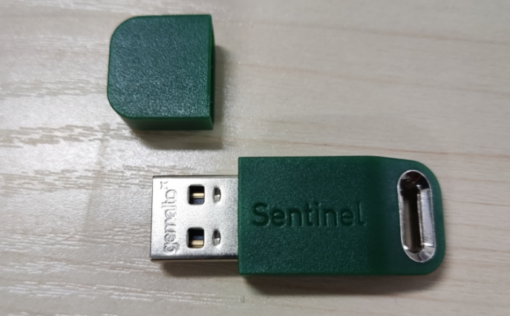  Аппаратный USB-ключ (KEY) | 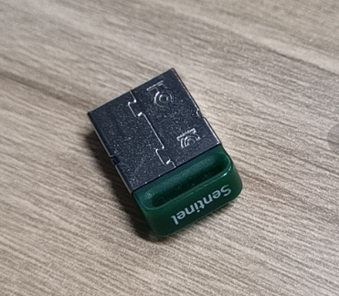  Аппаратный USB-ключ (KEY)
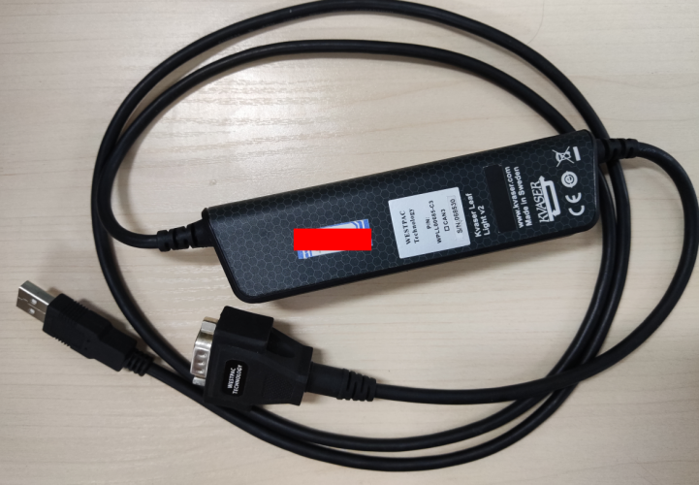  Kvaser（KCAN） | 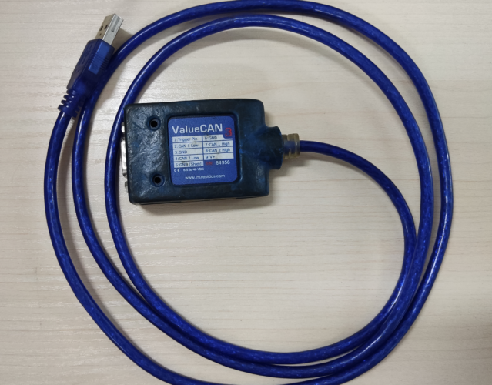  ValueCAN（VCAN）
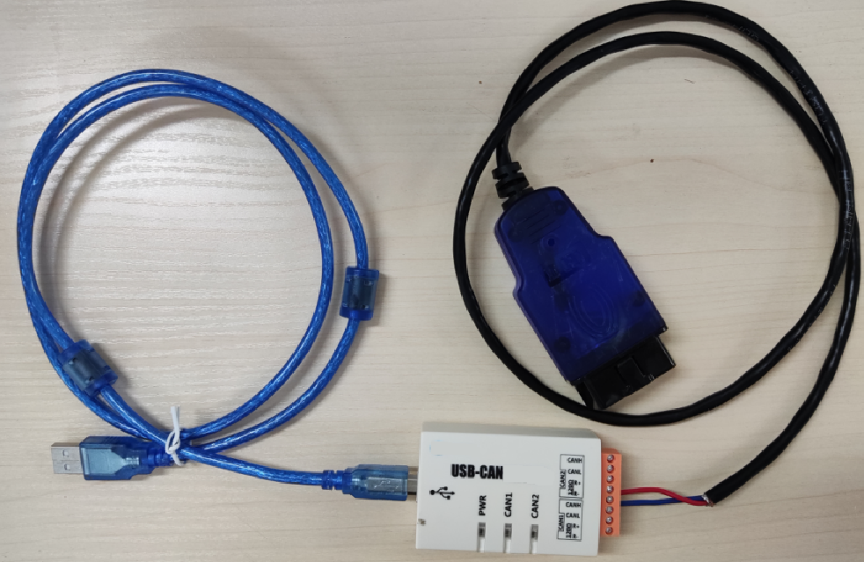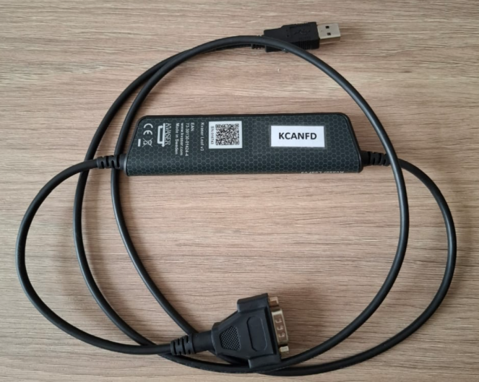
DCAN USB-CAN Адаптеры Kvaser（KCANFD）
ПРИМЕЧАНИЕ: обычно для большинства пользователей чаще всего используется комбинация «сетевой ключ (NET) + USB-CAN адаптер Kvaser (KCAN)».

Способ APP программирования
- Внешний путь привлечения пользователя: руководитель проекта предоставляет клиенту пакет файлов.
- В данном разделе используется папка “D:\Flash Chisel_V2.0_G_TECH_20250912” в качестве примера для описания пакета файлов и установки программы.

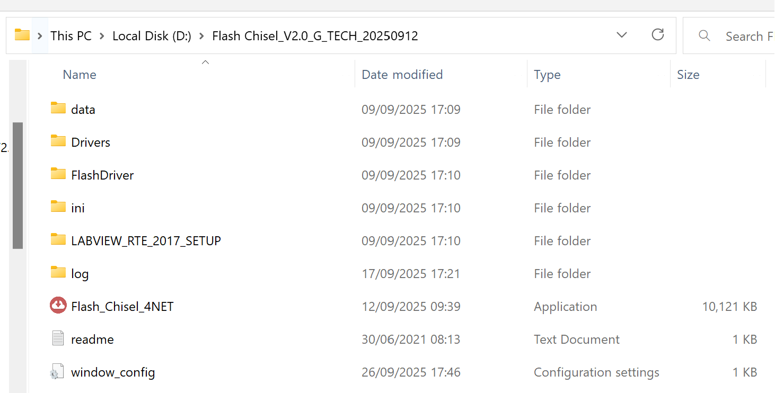

Драйверы для адаптеров
Среда, для запуска графического языка программирования, необходимого для запуска данной программы
.exe файл для запуска приложения

Установка файла среды выполнения и файлов драйверов
Перед началом работы с приложением необходимо установить среду выполнения «RTE», а затем установить другие драйверы (вы можете запустить файл EXE в папке напрямую, в противном случае приложение программирования будет недоступно).

ПРИМЕЧАНИЕ: Учитывая, что большинство используют комбинацию «Kvaser（KCAN）device+Network dongle», нижеприведенные драйверы для этой комбинации должны быть установлены на ноутбуке пользователя.

- Установите «Файл среды выполнения» LABVIEW_RTE:
Откройте папку LABVIEW_RTE_2017_SETUP с рабочей средой и установите приложение setup.
Выбирайте параметры по умолчанию («Next») до завершения установки. LABVIEW_RTE является средой выполнения программы. После установки и последующего обновления процесс можно запускать напрямую — повторная установка не требуется.
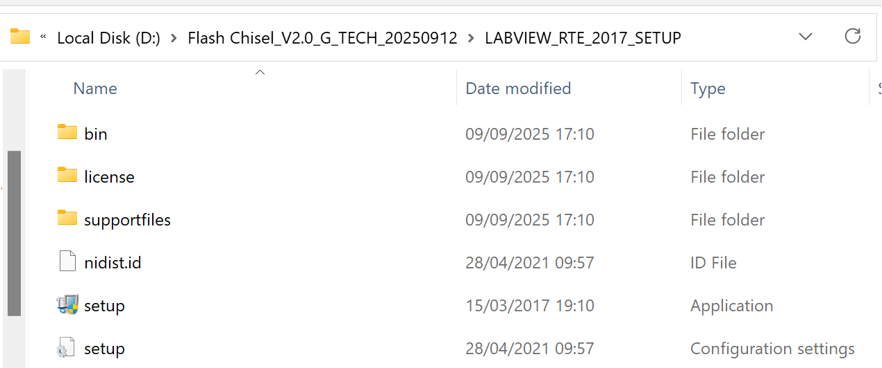

- Установите файл драйвера сетевого ключа (NET) (NetKey_Driver):
Откройте папку «Drivers» в установочном пакете «Flash_Chisel_V1.3», выберите соответствующий драйвер в соответствии с фактическим использованием CAN-карты и типом ключа, а затем дважды щелкните EXE-файл, чтобы установить его.
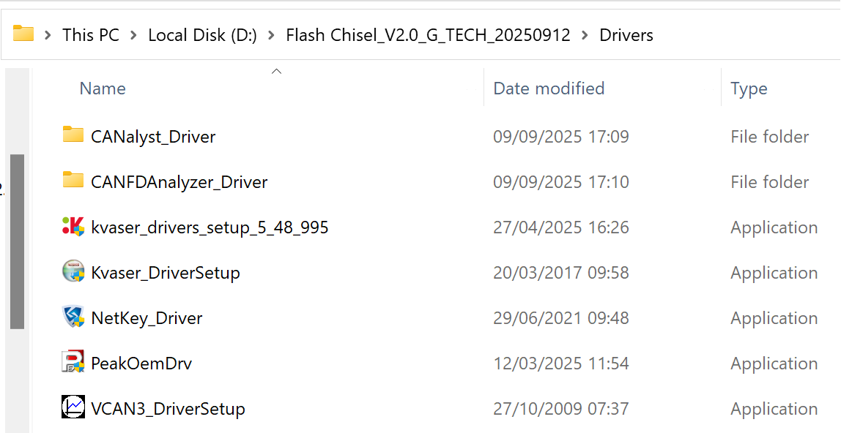

- Установите файл драйвера адаптера Kvaser (KCAN) (Kvaser_DriverSetup):

Подробная инструкция о донглах

Аппаратный USB-ключ (KEY):

Установите драйвер USB-аппаратного ключа (донгл). После подключения USB-ключа к порту USB загорается индикатор, что означает корректную установку драйвера. В этом случае можно открыть соответствующую версию программного обеспечения для записи.

Сетевой ключ (Net_key):
Последняя версия сетевого ключа поддерживает авторизацию как через «Сетевой аккаунт», так и через «Ключ по коду авторизации», без необходимости использования USB-аппаратного ключа.
Если используется «Ключ по коду авторизации» от ДЖИ-ТЭК, авторизация должна поддерживать как метод привязки с сетью (network-on), так и метод привязки без сети (network-off).
1）Свяжитесь с администратором для получения авторизации «Сетевой аккаунт»:
- Сетевой аккаунт: После успешного подтверждения авторизации вы получите обратное письмо на электронную почту (имя аккаунта соответствует имени электронной почты, первоначальный пароль автоматически отправляется на почту). Если вы не получили пароль по электронной почте, можно воспользоваться функцией восстановления пароля и сбросить его через электронную почту.
- Ключ по коду авторизации: После успешного получения «Ключа по коду авторизации» администратор отправит информацию с кодом авторизации на электронную почту заявителя.
2）Откройте папку “Drivers” в установочном пакете “Flash_Chisel_V2.0_G_TECH” и установите приложение “NetKey_Driver” (Virbox APP).
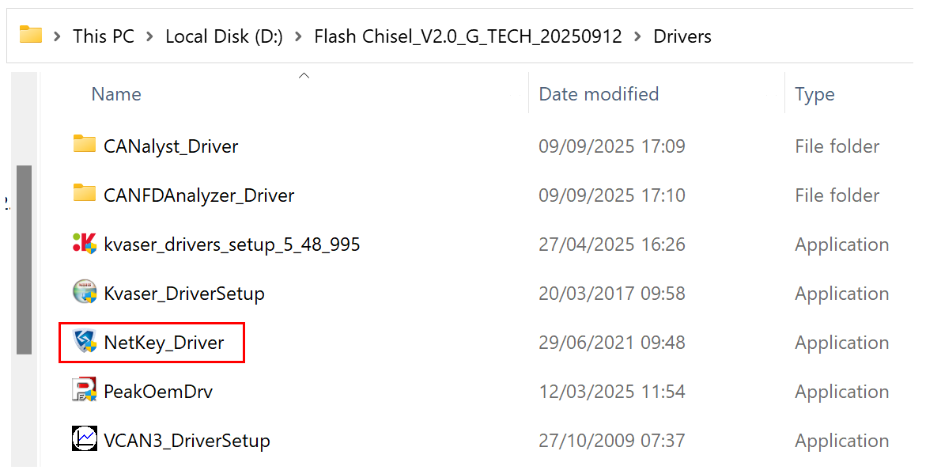
- Вход и привязка сетевого ключа:
① Сетевой аккаунт: нажмите кнопку Login и введите существующий пароль в поле Cloud account для входа. После успешного входа ключ будет привязан к компьютеру.
Нажав кнопку Account setting, вы можете изменить пароль, привязать номер телефона или задать контрольные вопросы безопасности.

② Ключ по коду авторизации: используйте код авторизации, предоставленный администратором, для привязки после активации. Привязку к компьютеру можно выполнить через network-on binding или network-off binding в пути soft lock или local soft lock. Рекомендуется использовать Network-on binding.
- Network-on binding: требуется подключение к сети при привязке к компьютеру, после чего Virbox APP сможет работать нормально.
- Network-off binding: если перед привязкой компьютера нет подключения к сети, потребуется другой компьютер с доступом к сети для генерации файла привязки.
- Проверка статуса «привязки и отвязки»: ：
Вы можете просматривать конкретную информацию о ПО, а также привязывать и отвязывать компьютер. По умолчанию один аккаунт может быть привязан только к одному компьютеру.
Если аккаунту необходимо войти на другой компьютер, сначала отвяжите его с исходного компьютера, а затем войдите на новый.
Конкретная операция: в моем ПО → нажмите Online → подтвердите отвязку.
- Использование приложения “Flash_Chisel” для программирования ЭБУ:
Закройте интерфейс Virbox APP и напрямую запустите приложение Flash_Chisel для программирования ЭБУ.
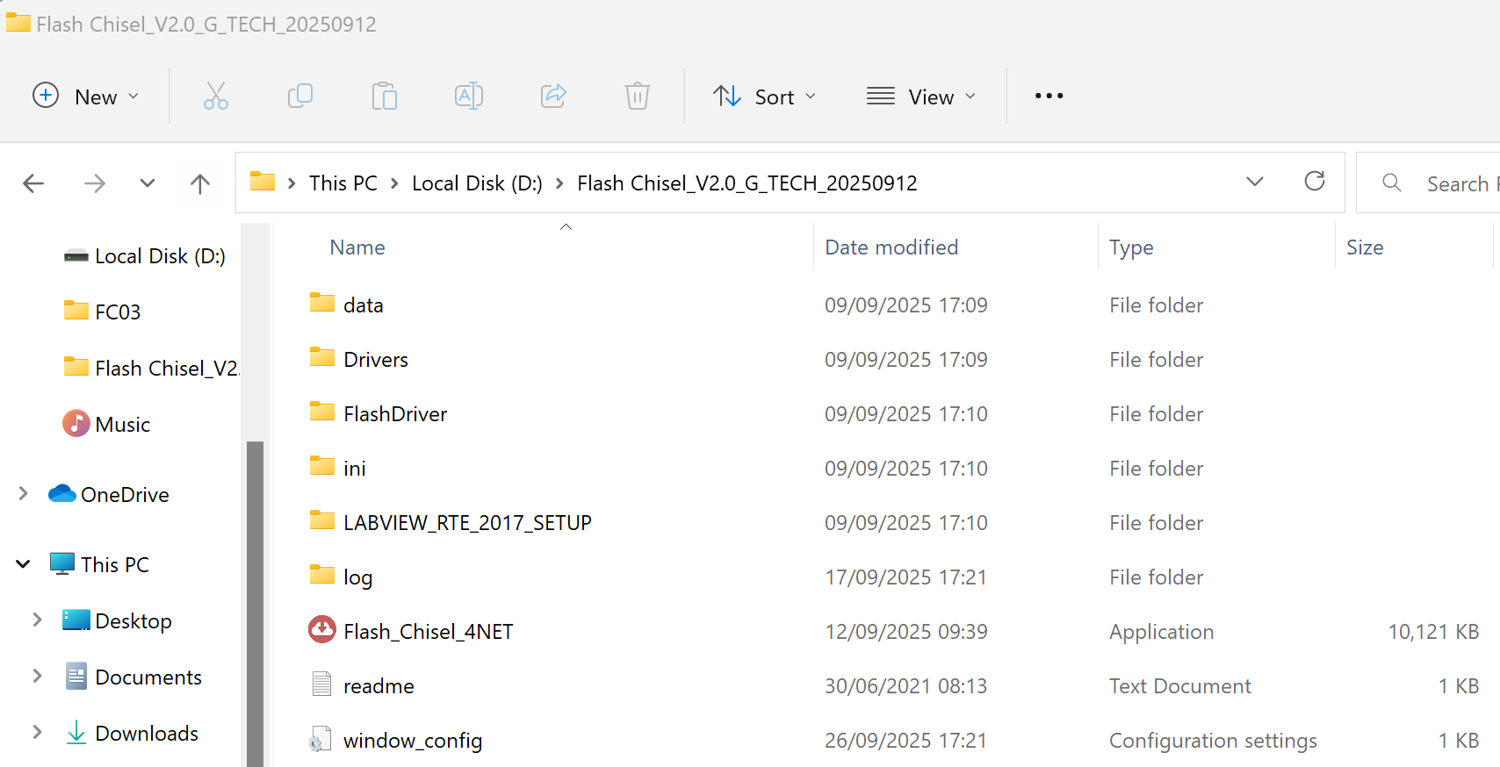

Программное обеспечение

Работа с программированием ЭБУ

Меры предосторожности

Не отключайте питание (не выключайте ключ) во время программирования ЭБУ. После успешного завершения программирования ЭБУ выключите питание (выключите ключ) на 1 минуту для сброса системы.

Если программирование ЭБУ не удалось, не выключайте питание (не выключайте ключ), нажмите кнопку CONNECT и перепрограммируйте ЭБУ.

Если ЭБУ не удается запрограммировать после 3 попыток при включенном ключе, можно отключить отрицательную клемму и повторить попытку.

Внутренний идентификатор калибровки ЭБУ должен соответствовать номеру детали ЭБУ.

Режим UDS должен записываться через CAN автомобиля.

Режим CCP при разработке ЭБУ должен записываться через CAN разработки (только для внутренних пользователей).

Программирование блока управления двигателем (ECU)
1）Откройте приложение “Flash Chisel”:
После выбора соответствующего приложения Flash Chisel, выберите режим подключения:
- Для разных линий данных:
  - Устройство Kvaser → KVCAN-UDS
  - Линия ValueCAN → VCAN3-UDS
  - Кабель D-CAN → DCAN-UDS
Примечание: в примере ниже выбран режим KCANFD (если пользователь использует устройство Kvaser).
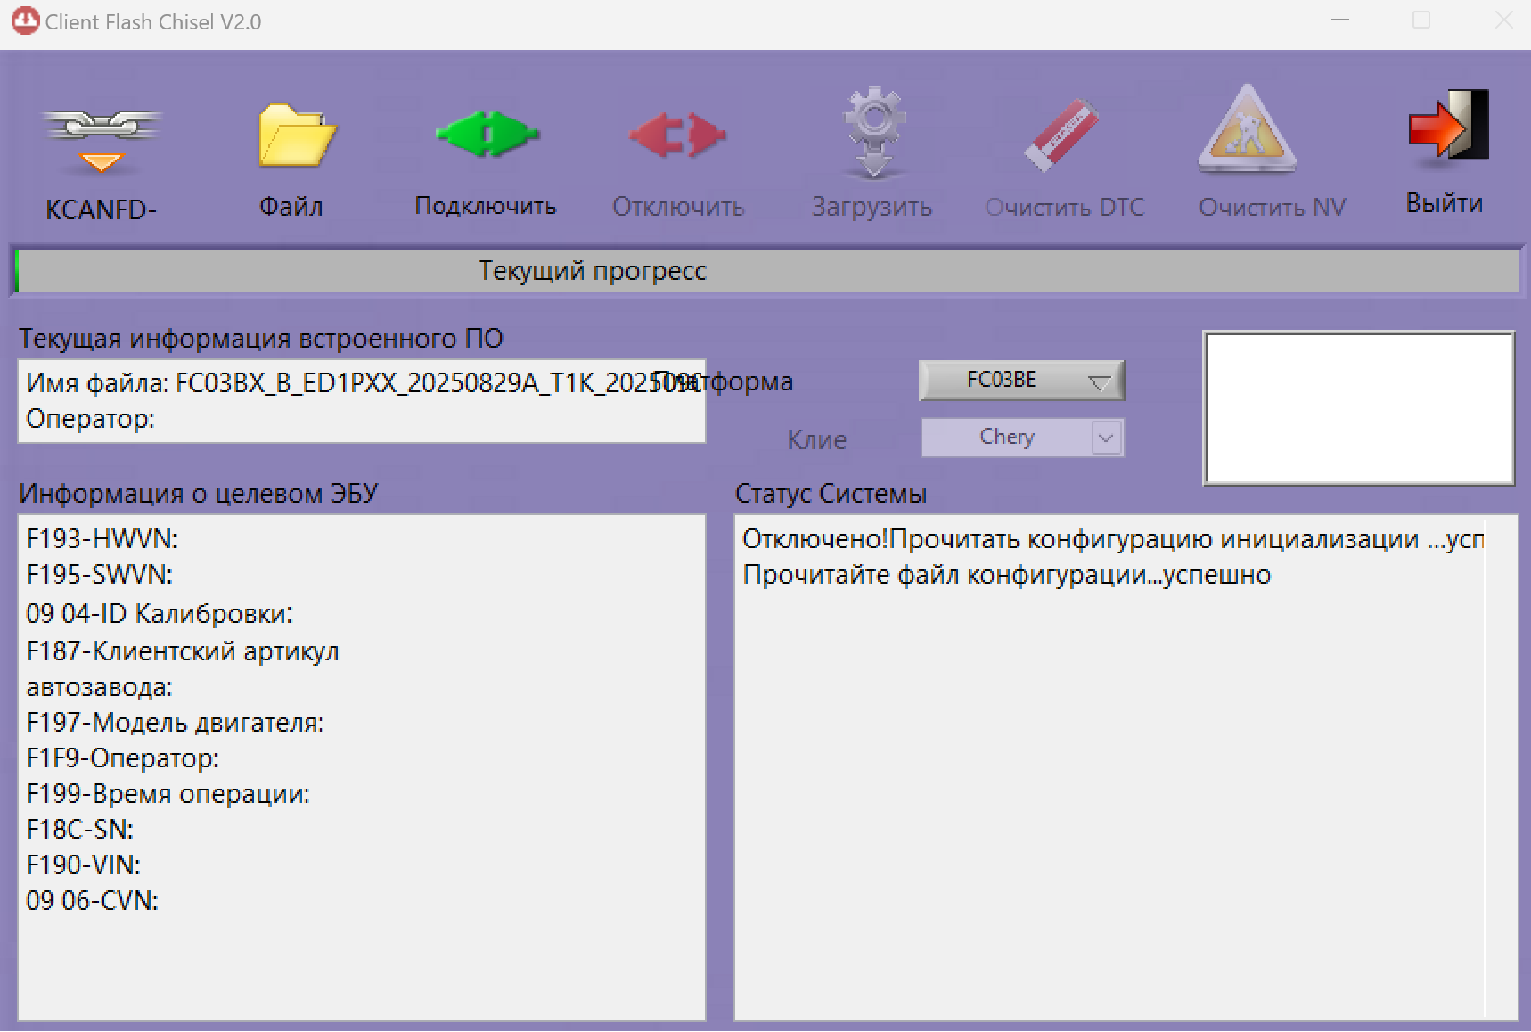
2）Чтение внутреннего CAL ID ЭБУ
Нажмите кнопку «Подключить», чтобы считать текущий внутренний CAL ID ЭБУ.
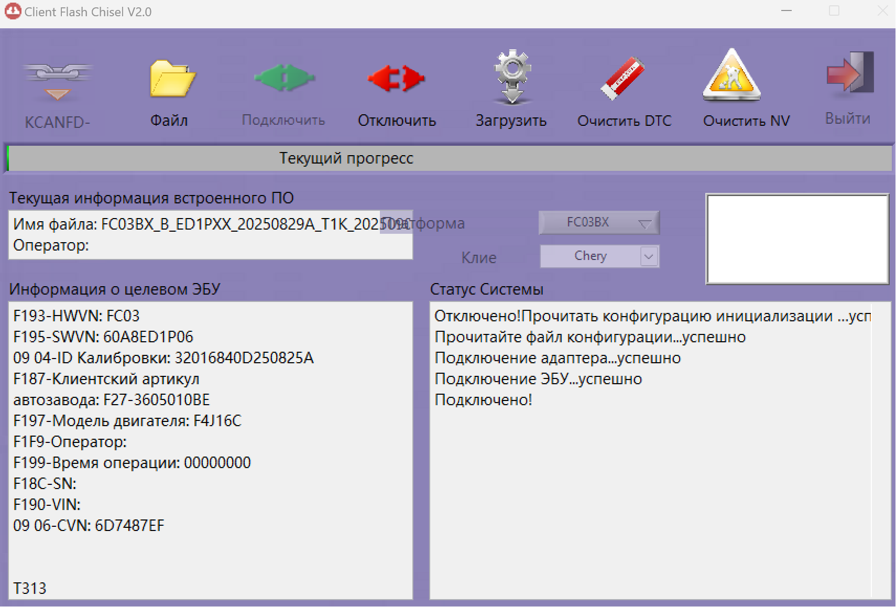
4) Импорт файла программирования ЭБУ (S19)
Нажмите кнопку «Файл», чтобы выбрать файл программирования.
Выберите соответствующую папку и нужный файл программирования (первые 8 цифр — это номер детали ЭБУ поставщика, также указан на наклейке ECU), затем нажмите «OK».
Имя файла программирования отобразится в интерфейсе Flash_Chisel APP.；
5）Загрузка файла программирования ЭБУ
После выбора нужного файла ЭБУ нажмите кнопку «Загрузить» для записи файла в ЭБУ.
После успешной загрузки появится сообщение: «Успешная загрузка!»；
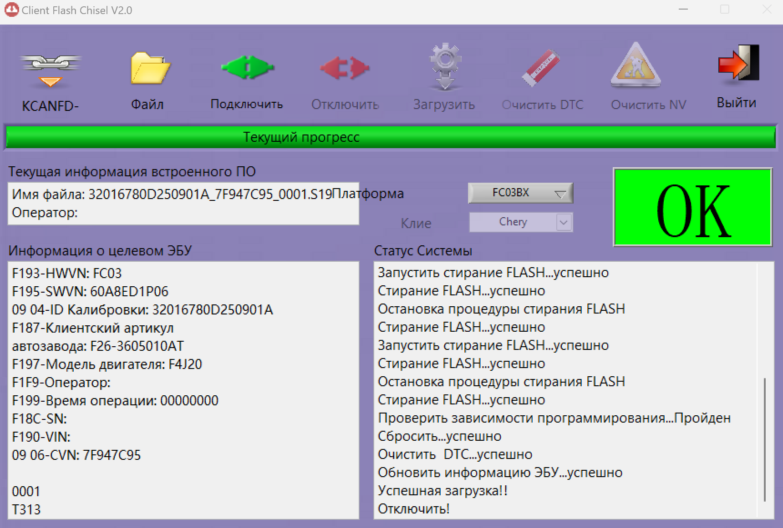

6）Завершение программирования ЭБУ
После завершения загрузки программирования ЭБУ:
- Нажмите кнопку «Подключить»
- Сначала нажмите «Очистить DTC»
- Затем нажмите «Очистить NV» для очистки данных NV (Non-Volatile)
Примечание: кнопка очищает значения «Адаптация дроссельной заслонки», «Адаптация топливоподачи», «Подтвержденная конфигурация системы изменения фаз газораспределения» и др.

Общие проблемы

Если ПК не распознает ключ (dongle), возможные причины:

драйвер ключа не установлен;

USB-ключ не подключен;

USB-порт не распознает ключ (попробуйте другой порт).

Если при нажатии Подключить интерфейс Flash_Chisel показывает сбой соединения с ECU, возможные причины:

ECU автомобиля не включен;

линия CAN подключена неправильно или разъединена;

плохой контакт клемм.

Установка и работа с программным инструментом INCA
- Для примера возьмем INCA 7.0.
В установочном пакете INCA 7.0 выберите приложение Loader, откройте его и следуйте подсказкам в диалоговом окне до завершения установки INCA.
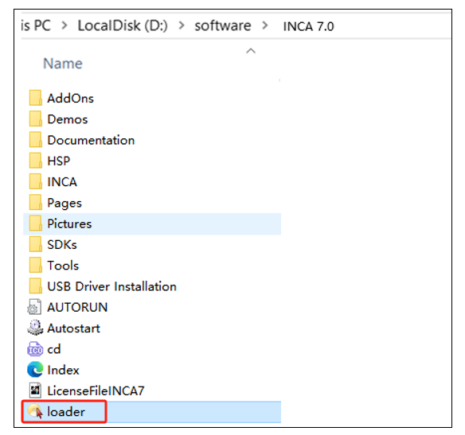
- Рекомендуемая конфигурация во время установки INCA приведена ниже:
